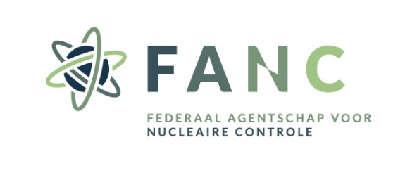

Departement Gezondheid en leefmilieu
Dienst bescherming van de gezondheid

AanvraagFormulier voor een
WIJZIging van een persoonlijke vergunning voor het
gebruik van niet-ingekapselde bronnen
in de NUCLEAIRE dierGENEESKUNDE
(Artikel 21 Besluit diergeneeskundige blootstellingen)
- PERSOONLIJKE GEGEVENS VAN DE AANVRAGER
Naam en voornaam:
Adres:

Geboorteplaats en -datum:
Nationaliteit:
Rijksregisternummer :
Tel:
E-mail:

- diensten waar u de niet-ingekapselde bronnen wenst te gebruiken
2.1. Dienst 1
Naam:
Adres:

Toepassingen die u wenst uit te voeren op deze dienst:
☐ nucleaire diergeneeskunde voor niet-therapeutische doeleinden
☐ nucleaire diergeneeskunde voor therapeutische doeleinden
2.2. Dienst 2 (indien van toepassing)
Naam:
Adres:

Toepassingen die u wenst uit te voeren op deze dienst:
☐ nucleaire diergeneeskunde voor niet-therapeutische doeleinden
☐ nucleaire diergeneeskunde voor therapeutische doeleinden
2.3. Dienst 3 (indien van toepassing)
Naam:
Adres:

Toepassingen die u wenst uit te voeren op deze dienst:
☐ nucleaire diergeneeskunde voor niet-therapeutische doeleinden
☐ nucleaire diergeneeskunde voor therapeutische doeleinden
- Checklist bijlagen
Voor elk type diagnostiek of metabole therapie :
☐ Klinische standaard procedure
☐ Instructies voor de begeleider in verband met stralingsbescherming
Datum en handtekening:

Deze aanvraag dient bij voorkeur elektronisch ingevuld te worden.
Voor een wijziging van een vergunning voor het gebruik van niet-ingekapselde bronnen in de nucleaire diergeneeskunde, dient de aanvrager een eenmalige retributie te betalen. Het Agentschap stuurt de aanvrager daartoe een factuur bij ontvangst van de aanvraag. Er worden enkel nog facturen gestuurd op naam van de aanvrager zelf. Gelieve de betaling uit te voeren op het rekeningnummer en met de gestructureerde mededeling die wordt vermeld op de factuur.

